Nombre de la actividad: Entrega de Bolsas Solidarias Municipales.
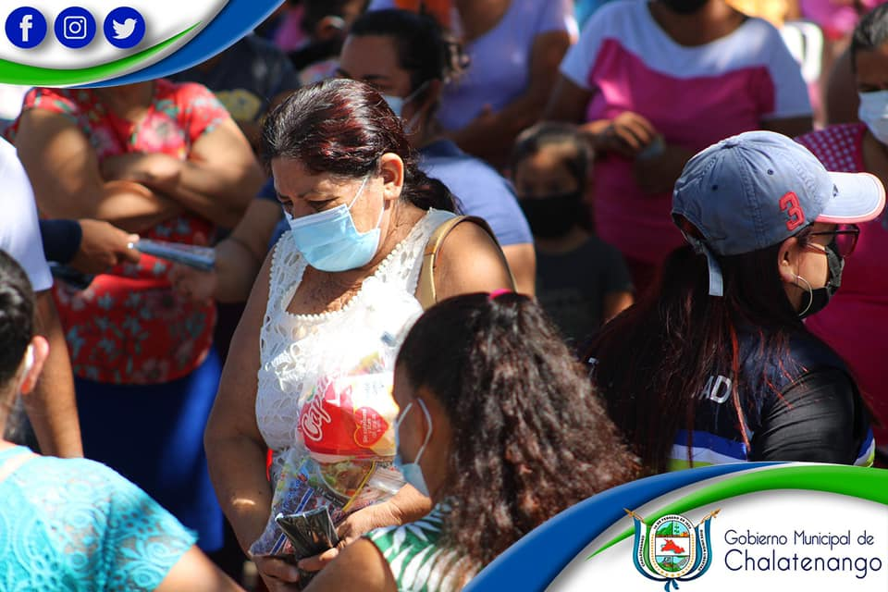
Actividad: Desde inicios de la Pandemia COVID19 que ha venido afectando a nuestro País y nuestro Municipio de Chalatenango hemos venido trabajando en las diferentes actividades en nuestro municipio Gracias a la Gestión de nuestro alcalde municipal Dr. José Rigoberto Mejía con nuestro programa de entrega de víveres hemos beneficiado a todas las Familias del Municipio. Y es por ello que por cuarta vez hemos visitado el Cantón Guarjila incluyendo: Guarjilita, Ignacio Ellacuría (Guancora) y El Roble para poder llevar Bolsas Solidarias Municipales y Mascarillas. Esta mañana entregamos un total de 691 Bolsas solidarias las cuales incluyen: Frijol, Arroz, Aceite, Sopas Maggui, Leche, Corn Flakes y Azúcar. Fecha: 24 de febrero de 2021. Ubicación: Cantón Guarjila y sus Caseríos. Hora: 9:30am.

